10 darbas

FABRI IR PERO INTERFEROMETRAS

Užduotys
Nustatyti interferometro parametrus:
– interferometro storį,
– didžiausią interferencijos eilę,
– laisvosios dispersijos sritį,
– mažiausią išskiriamąjį ruožą ir skiriamąją gebą.

Teorija
Fabri ir Pero (Fabry-Perot) interferometras yra optinė sistema (10.1 pav.), sudaryta iš dviejų plokščių tarpusavyje lygiagrečių stiklo plokštelių, kurių vidiniai paviršiai padengti pusiau skaidriu veidrodiniu sluoksniu su dideliu atspindžio faktoriumi. Tarp plokštelių spinduliai daug kartų atspindi ir interferuoja. Spinduliams krintant į interferometrą įvairiais kampais, ekrane susidaro bendracentrių žiedų sistema – vienodo polinkio interferencinės juostelės.
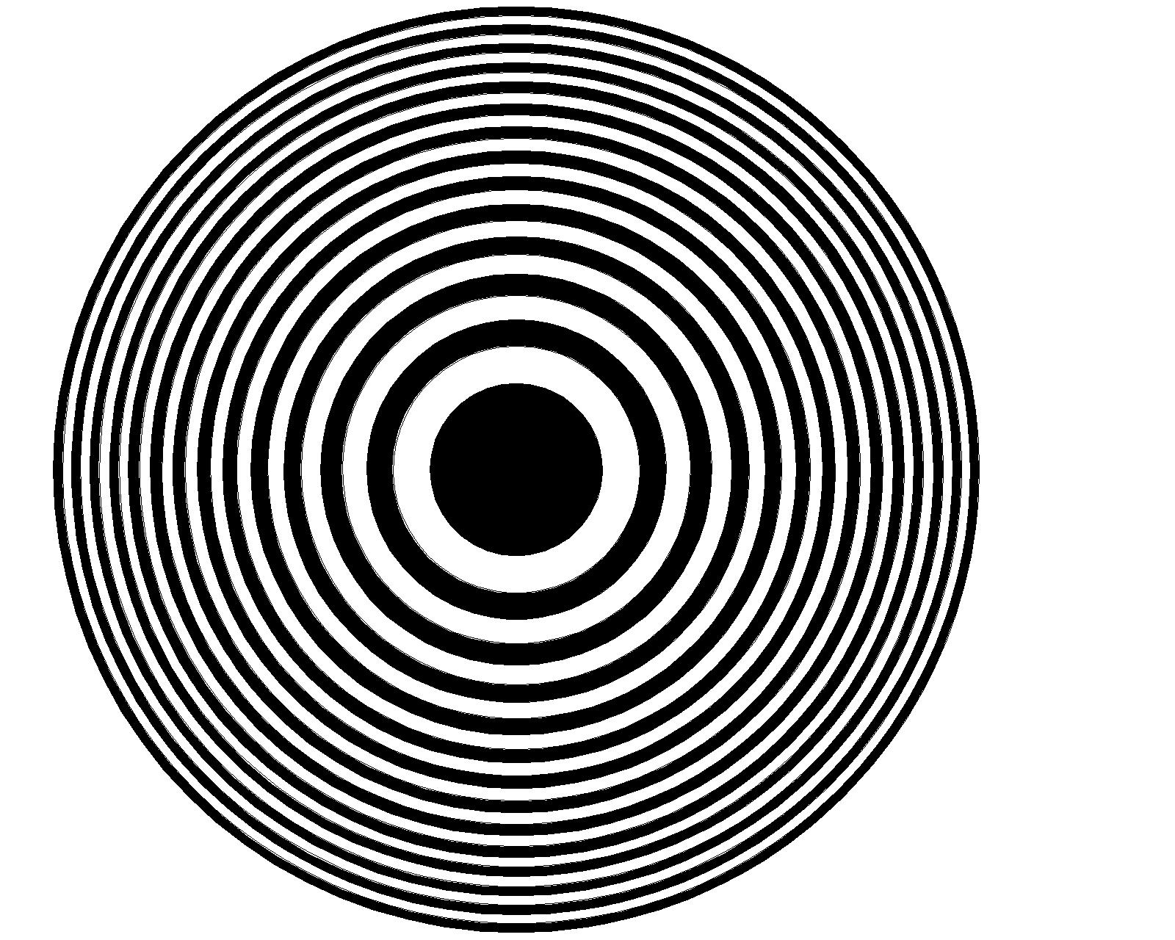
Atstumą tarp gretimų koherentinių šviesos bangų frontų nusako eigos skirtumas tarp spindulio, sklindančio ta pačia kryptimi, ir spindulio, du kartus atsispindėjusio nuo veidrodinių paviršių:
d
S
f
2r
K
O
ϕ
10.1 pav. Interferencijos žiedų susidarymas
Fabri ir Pero interferometre
Δ = 2 d n cosϕ ;
čia d – atstumas tarp plokštelių, vadinamas interferometro storiu, n – terpės tarp plokštelių lūžio rodiklis (oro n ≈ 1), ϕ – kampas, kuriuo spinduliai krinta į veidrodinį paviršių.
Objektyvo O židinio plokštumoje K interferuojantys spinduliai sukuria didžiausią intensyvumą (maksimumą), jei optinių kelių eigos skirtumas
Δ = 2 d cosϕ = m λ . (10.1)
Didėjant spindulių kritimo kampui ϕ eigos skirtumas ir interferencijos eilė m mažėja. Didžiausios interferencijos eilės maksimumas yra centre (kai ϕ = 0):
$m_{\text{max}} = \frac{2 d}{λ}$ . (10.2)
Daugiaspindulinių interferometrų interferencinės juostelės yra siauros ir jų vieta priklauso nuo bangos ilgio. Todėl tokie interferometrai gali būti naudojami kaip spektriniai prietaisai. Fabri ir Pero interferometras yra dvimatės dispersijos spektrinis prietaisas su didele skiriamąja geba.
Interferometro dispersijos sritį galima išreikšti panašiai kaip difrakcinės gardelės, nagrinėjant spektrų persidengimą. Jei m eilės λ + Δλ bangos ilgio žiedas sutampa su m + 1 eilės λ bangos ilgio žiedu, tai vienodiems ϕ galima užrašyti:
(m + 1) λ = m (λ + Δλ).

Iš čia dispersijos sritis
Δλ = λ m.
Įrašius m išraišką iš (10.1) gaunama:
$Δλ =\frac{λ^{2}}{2 d \text{cos}ϕ} ≈ \frac{λ^{2}}{2 d}$ . (10.3)
Kadangi λ = 1/ν (čia ν – bangos skaičius), (8.3) formulę galima išreikšti taip:
$Δν = \frac{1}{2 d}$. (10.4)
Dydis Δλ (arba Δν) vadinamas interferometro laisvosios dispersijos sritimi. Tai spektro ruožas, kuriame gretimų eilių spektrai vienas kito dar nedengia.
Diferencijuojant (10.1) formulę gaunama kampinė dispersija
.
Iš šios išraiškos išplaukia, kad interferometro dispersija nepriklauso nuo interferometro storio. Kadangi tanϕ = r /f (čia r – interferencinio žiedo spindulys, f – objektyvo židinio nuotolis), tai
$dϕ = \frac{dr}{f} {\text{cos}}^{2}ϕ$.
Tada ilginė interferometro dispersija
$\frac{dr}{dλ} = − \frac{f^{2}}{λ r {\text{cos}}^{2}ϕ}$.
Interferometrą apšvietus dviejų artimų bangos ilgių λ ir λ + δλ šviesa, susidaro du artimi interferenciniai vaizdai. Kai bangos ilgių skirtumas δλ yra pakankamai mažas, tada tai pačiai interferencijos eilei priklausantys žiedai gali būti ir neišskirti. Interferometro galimybes apibūdina jo skiriamoji geba, kuri nusako mažiausią spektro ruožą δλ (skyrą) tarp artimų spektro linijų λ ir λ + δλ, kurias interferometras dar išskiria. Teigiama, kad dvi vienodo intensyvumo spektro linijos gali būti išskirtos, jei atstumas δλ tarp šių linijų lygus linijos puspločiui. Išskyrimo riba nustatoma iš kiekvienos bangos intensyvumo skirstinio kreivių sankirtos taško vietos, atitinkančios pusę didžiausio intensyvumo vertės (10.2 pav.), t. y. kertasi interferuojančiųjų bangų fazių skirtumo taške ψ₀, kuriame I /I₀ = ½ abiem kreivėms.
ε_{1 ε2}
ψ_{1 ψ0 ψ2} ψ
10.2 pav. Artimų linijų išskyrimo
sąlyga
I₀
₁

₁
₂

₀
Pro interferometrą perėjusios šviesos intensyvumo skirstinį, kai vyksta daugiaspindulinė interferencija, apibūdina Erio (Airy) formulė:
$I = \frac{I_{0}}{1 + \frac{4 R}{(1 − R)^{2}} {\text{sin}}^{2}\left(\frac{ψ}{2}\right)}$ ; (10.5)
čia I₀ – didžiausia intensyvumo vertė, R – interferometro plokštelių atspindžio faktorius, ψ – fazių skirtumas tarp gretimų bangų:
$ψ = k Δ = \frac{2 π}{λ} 2 d \text{cos}ϕ$.
Raide A pažymėjus reiškinį 4R /(1–R)², galima užrašyti:
$\frac{I}{I_{0}} = \frac{1}{1 + A {\text{sin}}^{2}(ψ/2)}$. (10.6)
10.2 pav. matyti, kad ψ ₀ = ψ ₁ + ε ₁ = ψ ₂ – ε ₂ ; čia
$ψ_{1} = \frac{2 π}{λ} 2 d \text{cos}ϕ_{1}, ψ_{2} = \frac{2 π}{λ + δλ} 2 d \text{cos}ϕ_{2}$ .
Pagal sąlygą I /I₀ = ½ ir (8.6) formulę gaunama:
$\frac{1}{2} = \frac{1}{1 + A {\text{sin}}^{2}({ψ_{0}}/2)}$ .
Iš čia išplaukia, kad
$A {\text{sin}}^{2}\left(\frac{ψ_{1} + ε_{1}}{2}\right) = 1 \text{ir} A {\text{sin}}^{2}\left(\frac{ψ_{2} − ε_{2}}{2}\right) = 1$. (10.7)
Dydžiai ε₁ ir ε₂ yra maži, nes bangos ilgiai artimi ir atstumas tarp tos pačios eilės maksimumų (ψ₂ – ψ₁) yra labai mažas. Tada sinusus galima išskleisti eilute ir apsiriboti dviem nariais.
$$\begin{aligned}\text{sin} \frac{ψ_{1} + ε_{1}}{2} = \text{sin} \frac{ψ_{1}}{2} + \frac{ε_{1}}{2} \text{cos} \frac{ψ_{1}}{2} + ⋯ ; \\ \text{sin} \frac{ψ_{2} − ε_{2}}{2} = \text{sin} \frac{ψ_{2}}{2} + \frac{ε_{2}}{2} \text{cos} \frac{ψ_{2}}{2} + ⋯\end{aligned}$$
Didžiausia intensyvumo vertė apskaičiuota pagal (10.5) yra tada, kai sin(ψ₁/2) = 0 ir sin(ψ₂/2) = 0; cos²(ψ₁/2) = 1 ir cos²(ψ₂/2) = 1. Įrašius šias išraiškas į (10.7) gaunama:
$A {\left(\frac{ε_{1}}{2}\right)}^{2} = 1 \text{ir} A {\left(\frac{ε_{2}}{2}\right)}^{2} = 1$.
Iš čia
$ε_{1} = ε_{2} = \frac{2}{\sqrt{A}} \text{ir} ε_{1} + ε_{2} = ψ_{2} − ψ_{1} = \frac{4}{\sqrt{A}}$ . (10.8)
Interferencinių žiedų vietą nusakantys kampai ϕ₁ ir ϕ₂ yra pakankamai maži, todėl cosϕ = 1 – ϕ ²/2 + … ≈ 1. Tada
$ψ_{2} − ψ_{1 } = 4 π d \left(\frac{1}{λ − δλ} − \frac{1}{λ}\right) ≈ \frac{4 π d}{λ} \frac{δλ}{λ}$ .
Taigi Fabri ir Pero interferometro skiriamoji geba reiškiama taip:
$\frac{λ}{δλ} = \frac{4 π d}{λ} \frac{1}{ψ_{2} − ψ_{1}}$ .
Įrašius (8.8) formulę gaunama:
$\frac{λ}{δλ}=\frac{2 π d}{λ} \frac{\sqrt{R}}{1−R}$ . (10.9)
Fabri ir Pero interferometro laisvosios dispersijos sritis yra siaura, nes interferencijos eilė didelė. Didinant laisvosios dispersijos sritį mažėja skiriamoji geba. Norint padidinti skiriamąją gebą, reikia didinti interferencijos eilę (didinant d ), bet kartu sumažėja laisvosios dispersijos sritis.
Tyrimas
Darbo įrangą sudaro helio-neono lazeris, Fabri ir Pero interferometras bei goniometras. Interferometras apšviečiamas lazerio šviesa (bangos ilgis 632,8 nm). Prieš interferometrą yra matinė plokštelė, sklaidanti šviesą, todėl į interferometrą spinduliai krinta įvairiais kampais. Už interferometro pastačius baltą popierinį ekraną, turi matytis bendracentrių žiedų sistema. Pro goniometro okuliarą matomos vienodo polinkio interferencinės juostelės (žiedai), susidariusios goniometro objektyvo židinio plokštumoje. Matuojami šių žiedų kampiniai spinduliai.
Užrašius (8.1) formulę i ir j žiedams
2d cosϕ _{i} = m_{i}λ ; 2d cosϕ_{j} = m_{j}λ
gaunama lygybė:
2d (cosϕ _{i} – cosϕ _{j}) = (m_{i} – m_{j}) λ .
Interferometro storis reiškiamas taip:
$d = \frac{(m_{i} − m_{j}) λ}{2 (\text{cos}ϕ_{i} − \text{cos}ϕ_{j})}$ .
Dirbant sukamas goniometro stalelis, ant kurio padėtas interferometras, ir matuojami kuo didesnio skaičiaus žiedų kampiniai spinduliai. Storis skaičiuojamas naudojat visus galimus i ir j derinius (i – j ≥ 3) ir randama vidutinė vertė.
Didžiausia interferencijos eilė apskaičiuojama pagal (10.2) formulę.
Norint rasti kitus interferometro parametrus reikia žinoti veidrodžių atspindžio faktorių R. Jis paprastai žinomas arba nustatomas atskiru bandymu.
Laisvosios dispersijos sritis apskaičiuojama pagal (10.4) formulę, mažiausias išskiriamas ruožas (skyra δλ) ir skiriamoji geba – pagal (10.9).

